**ПРАВИЛА ПОВЕДЕНИЯ ДЕТЕЙ НА ЖЕЛЕЗНОЙ ДОРОГЕ**

В связи с имеющими место случаями смертельных травм на подростков в отношении объектов железнодорожного транспорта

**Запомните:**

- Переходить через пути нужно только по мосту или специальным настилам.·

- Не подлезайте под вагоны!

- Не перелезайте через автосцепки!

- Не заскакивайте в вагон отходящего поезда.

- Не выходите из вагона до полной остановки поезда.

- Не играйте на платформах и путях!

- Не высовывайтесь из окон на ходу.     Выходите из вагона только со стороны посадочной платформы

- Не ходите на путях.     На вокзале дети могут находиться только под наблюдением взрослых, маленьких детей нужно держать за руку.

- Не переходите пути перед близко идущим поездом, если расстояние до него менее 400 метров.

**ЗАПРЕЩАЕТСЯ:**

- Переходить через железнодорожные пути в местах, не оборудованных пешеходными настилами.

- Переходить железнодорожные переезды при закрытом шлагбауме или показании красного сигнала светофора переездной сигнализации.

- На станциях и перегонах подлезать под вагоны, перелезать через автосцепки

- Проходить вдоль железнодорожного пути ближе 5 метров от крайнего рельса.

- Проходить по железнодорожным мостам и тоннелям, не оборудованным дорожками для прохода пешеходов.·

- Переходить через путь сразу же после прохода поезда одного направления, не убедившись в отсутствии следования поезда

- Использовать наушники и мобильные телефоны при переходе через железнодорожные пути.  
**Помните о том, что железная дорога – зона повышенной опасности и требует повышенного внимания и строгого соблюдения правил безопасности**

**Мы расположены по адресу:**

**215047 Смоленская область, Гагаринский район, с. Карманово, ул. Октябрьская д. 8**

**Телефон: 8 (48135) 77859**

**СОГБУ «Гагаринский социально-реабилитационный центр для несовершеннолетних «Яуза»**

**«** **Правила поведения**

**у железной дороги»**

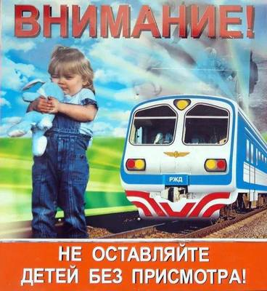

**Карманово**

**СОБЛЮДАЙТЕ ПРАВИЛА ПОВЕДЕНИЯ НА ЖЕЛЕЗНОДОРОЖНОМ ТРАНСПОРТЕ И ОБЪЕКТАХ ЕГО ИНФРАСТРУКТУРЫ!**  
 В основном, несчастные случаи происходят из-за несоблюдения гражданами правил нахождения в зонах повышенной опасности железнодорожного транспорта: при хождении по железнодорожным путям и при их переходе в непредусмотренных для этого местах. Нарушая правила безопасности, люди оказываются в габарите подвижного состава либо перед приближающимся поездом. Напоминаем гражданам о необходимости соблюдения требований безопасности при нахождении на объектах инфраструктуры железнодорожного Железная дорога является транспортным объектом повышенной опасности! Обращатемся к родителям с просьбой разъясниь детям правила поведения на железной дороге, обратив особое внимание на то, что это не место для игр. Любой переход железнодорожных путей в местах, необорудованных пешеходными настилами запрещен, несет угрозу жизни и здоровью. Локомотивные бригады, управляющие поездами, ознакомлены с местами, оборудованными пешеходными переходами, проследуют их с особой бдительностью, подачей сигналов и снижением скорости. Наезд на пешехода, внезапно появившегося на пути, предотвратить практически невозможно, так как тормозной путь железнодорожного состава составляет не менее 400 м.

**Запомните:**

Переходить через пути нужно только по мосту или специальным настилам.

- Не подлезайте под вагоны!

- Не перелезайте через автосцепки!

- Не заскакивайте в вагон отходящего поезда.

- Не выходите из вагона до полной остановки поезда.

 - Не играйте на платформах и путях!

- Не высовывайтесь из окон на ходу.

- Выходите из вагона только со стороны посадочной платформы.

- Не ходите на путях.

- На вокзале дети могут находиться только под наблюдением взрослых, маленьких детей нужно держать за руку.

- Не переходите пути перед близко идущим поездом, если расстояние до него менее 400 метров. Поезд не может остановиться сразу

- Не подходите к рельсам ближе, чем на 5 метров.

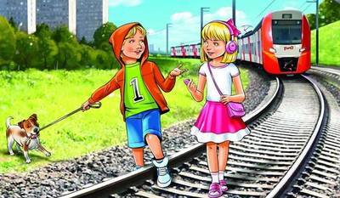

**Не переходите пути, не убедившись в отсутствии поезда противоположного направления.**

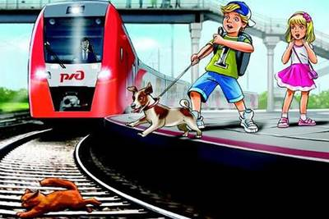

      Железная дорога – удобный и востребованный вид транспорта, которым пользуются миллионы людей каждый день. Повышение скоростей на транспорте решило множество проблем, сократив время пребывания пассажиров в пути и доставки грузов, и в то же время породило массу опасностей для человека.  
Основной трагедий становится беспечное, безответственное отношение взрослых к детям. При отсутствии контроля со стороны родителей и недостаточной разъяснительной работы в школах дети забираются на крыши вагонов, беспечно бродят по железнодорожным путям, катаются на подножках вагонов и просто ищут развлечения на железной дороге.